03.06 Programowanie. W świecie robotów.
Przygotuj kartkę i kredki, wymyśl i narysuj ROBOTA.
Każdy robot to takie urządzenie, które bardzo szybko potrafi wykonać ciąg instrukcji. Do takich urządzeń należą komputery.
Codziennie z nich korzystamy – w szkole i w domu, w pracy u rodziców, w bankach, w sklepach. Co ciekawe, taki mały komputer jest też w pralce, lodówce i robocie kuchennym. Aby te urządzenia mogły prawidłowo działać, potrzebują programów, w których dokładnie – krok po kroku- jest określone, co maja robić. My dziś zajmiemy się robotami.
Robot, którego wymyśliłeś i rysowałeś ma poruszać się w czterech kierunkach: w prawo, w lewo, w górę i w dół.
Popatrz na strzałki:
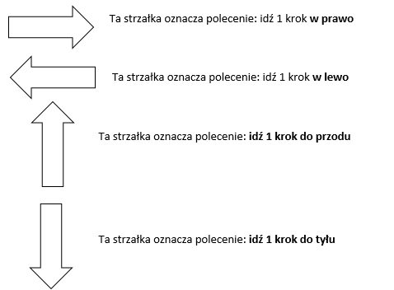

Strzałki to podstawowe polecenia, z których będziesz korzystać podczas programowania.
Weź swojego robota do ręki i poruszaj nim zgodnie z narysowanymi strzałkami. Pamiętaj, że jedna strzałka to jeden krok.
Jeśli twój robot wrócił w to samo miejsce to znaczy, że poprawnie wykonał polecenia. Jeśli nie, to znaczy, że trzeba poćwiczyć rozpoznawanie strzałek.

